Организация предметно-развивающей среды в группе

Вопрос организации развивающей предметно-пространственной среды в дошкольном образовательном учреждении на сегодняшний день стоит особо актуально. Это связано с введением нового Федерального государственного образовательного стандарта к структуре основной общеобразовательной программы дошкольного образования
Организация развивающей предметно-пространственной среды в ДОУ с учетом ФГОС строится таким образом, чтобы дать возможность наиболее эффективно развивать индивидуальность каждого ребёнка с учётом его склонностей, интересов, уровня активности, двигательную деятельность детей .Развивающая предметно-пространственная среда создает благоприятные условия для развития: ребенок осваивает свойства и признаки предметов (цвет, форма, фактура), овладевает пространственными отношениями; постигает социальные отношения между людьми; узнает о человеке, животном и растительном мире, временах года и т. д.; овладевает миром звуков, приобщается к музыкальной культуре; развивается физически, познает особенности устройства собственного организма; экспериментирует с цветом, формой, создает продукты собственного творчества; приобретает полезные социальные навыки и т. д. Иными словами, среда развития ребенка, обеспечивающая разные виды его активности (умственной, игровой, физической и др.), становится основой для самостоятельной деятельности, условием для своеобразной формы самообразования маленького ребенка. При этом развиваются любознательность и творческое воображение, умственные и художественные способности, коммуникативные навыки (навыки общения).
Предметно-пространственная развивающая среда должна организовываться с учетом требований ФГОС , где четко прослеживаются все пять образовательных областей:
- социально-коммуникативная,
- познавательная
- речевая,
- художественно-эстетическая,
- физическая
При создании развивающей предметно-пространственной среды в группе учитывала, что среда должна быть содержательно-насыщенной, трансформированной, полифункциональной, вариативной, доступной и безопасной. Развивающую среду организовала так, чтобы каждый ребенок имел возможность свободно заниматься любимым делом. Размещение оборудования по центрам развития позволило детям объединиться подгруппами по общим интересам конструирование, рисование, театрально-игровая деятельность, экспериментирование. Обязательным в оборудовании являются материалы, активизирующие познавательную деятельность: развивающие игры, технические устройства и игрушки, материалов для изучения, экспериментирования, составления коллекций.
Направление познавательного развития включает в себя дидактические и развивающие игры (где имеются пособия по развитию памяти, мышления, логики, внимания; также демонстрационный и раздаточный материал для формирования элементарных математических способностей; дидактические игры, также имеется уголок природы, который содержит материал для проведения опытов (для обследования с помощью различных анализаторов: зрительного, тактильного, слухового и пр.),наборы пуговиц, бусин, шнуровки, бросовый и природный материал (шишки, ракушку, желуди, камешки, горох, бобы и пр.:), образцы различных видов семян.

Центр опытно-экспериментальной деятельности

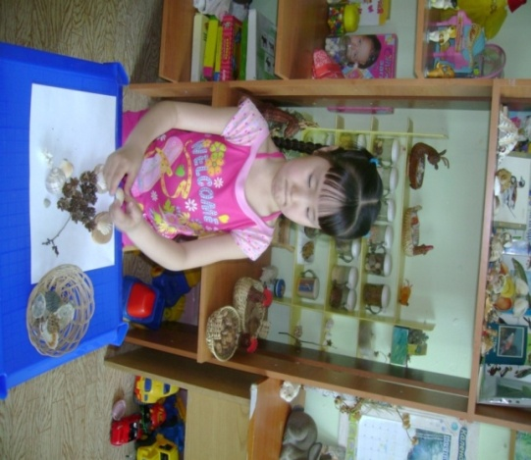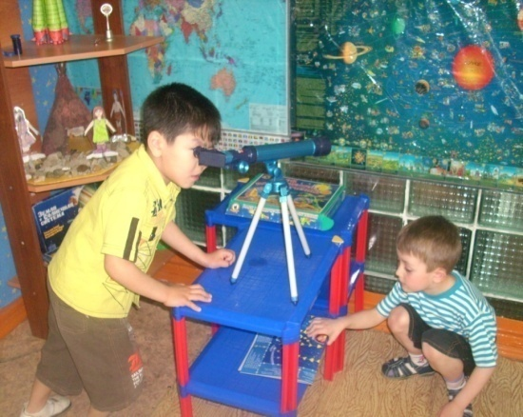

В центре находится материал для экспериментальной деятельности: микроскоп, мерные стаканчики, грунт, камни, семена, крупы и т.д. Наши маленькие «исследователи» проводят несложные опыты.
Центр «Природы»
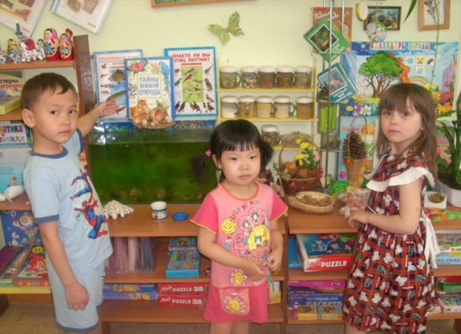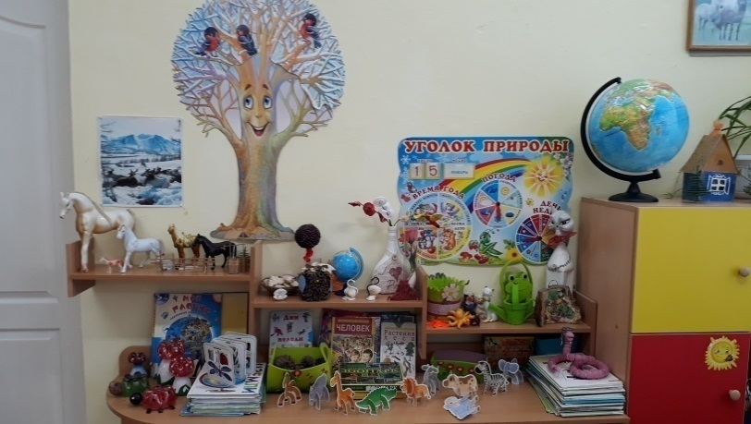

В уголке содержатся комнатные растения, инструменты по уходу за этими растениями: палочки для рыхления, пульверизатор, лейки и др. Помимо комнатных растений, в данном центре оформлены макеты (сельский дворик, аквариум, кормушка с птичками и т д ).
Центр дидактических игр

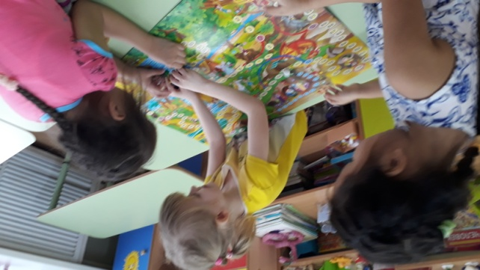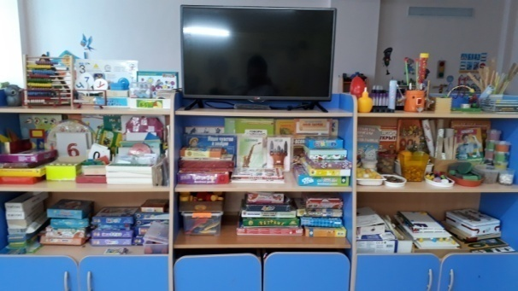
Центр решает следующие задачи: целенаправленное формирование у детей интереса к элементарной математической деятельности. Воспитание у детей потребности занимать свое свободное время не только интересными, но и требующими умственного напряжения усилия играми.
Центр нравственно-патриотического воспитания
Центр включает: портреты президента России, главы республики Саха ( Яутия), государственная символика(текст гимна России и республики, флаг и герб России и республики), глобус, куклы в национальных костюмах, предметы декоративно-прикладного искусства книги рассказывающие о быте и жизни народов России, иллюстрации, фотографии с изображением памятников архитектуры, иллюстрации с изображением животных, природы в разное время.
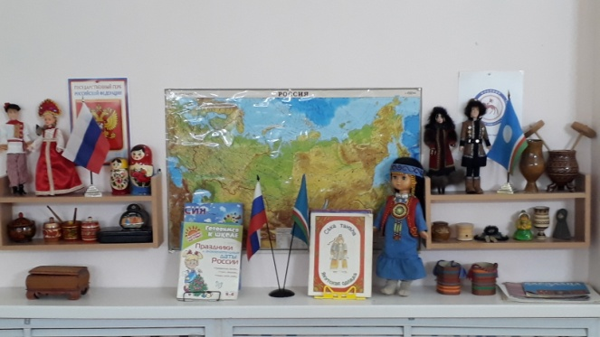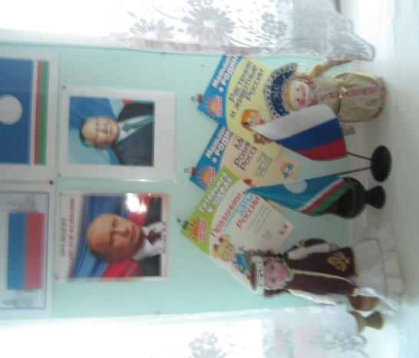

Социально- коммуникативное направление включает: уголок безопасности (книжки- раскладушки, дорожная азбука, дидактические игры и дидактический материал, иллюстрации по темам); инвентарь по безопасности: атрибуты для сюжетно-ролевых игр «Полиция», «Пожарные»(дорожные знаки, костюмы, наборы конструкторов, инвентарь по безопасности)

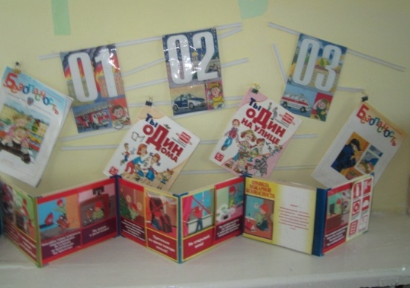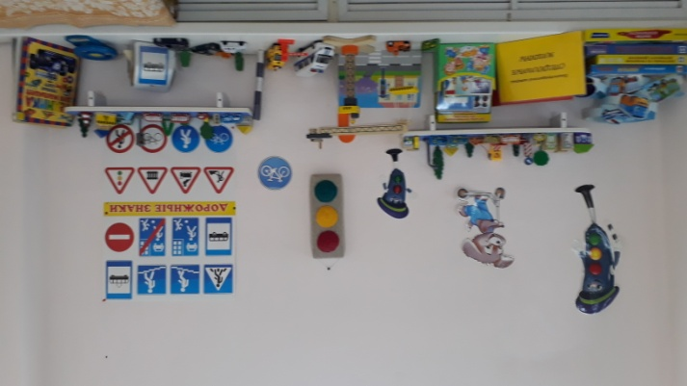

Игра - основной вид деятельности наших малышей. Яркий, насыщенный игровой центр создает условия для творческой деятельности детей, развивает фантазию, формирует игровые навыки и умения, воспитывает дружеское взаимоотношение между детьми. В свободном доступе для детей находятся атрибуты для сюжетно-ролевых игр.

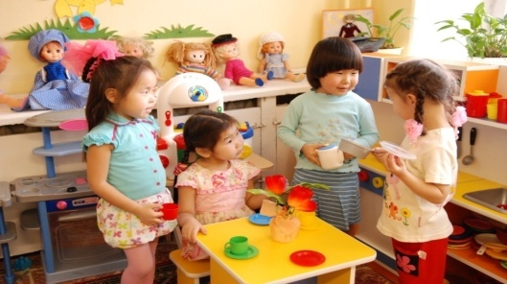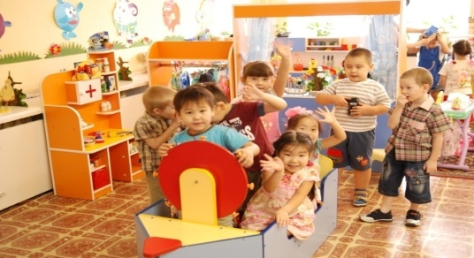

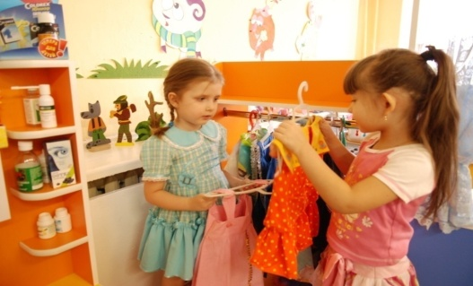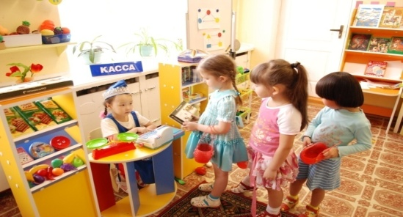

Художественно-эстетическое развитие включает в себя центр - «Творческая мастерская», музыкальный центр и центр театрализации .
В ценре « Творческая мастерская» находится материал и оборудование для художественно- творческой деятельности: рисования,лепки, аппликации и конструирования из бумаги и бросового материалов. Музыкальный центр включает: музыкальные игрушки, и детские музыкальные инструменты,разнообразные дидактические пособия и игры. Центр театрализации распологает различными видами театра, масками и шапочками сделанными совместно с родителями.
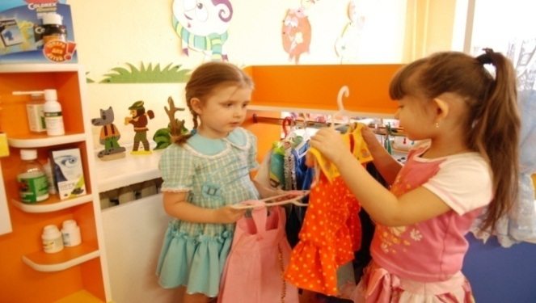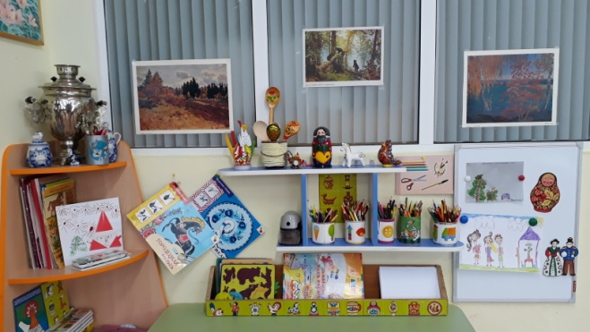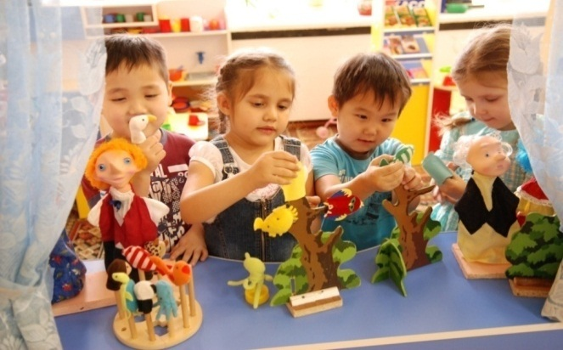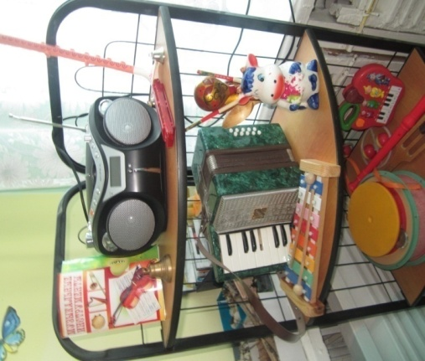
р

Речевое развитие включает демонстрационный материал для проведения занятий, игр, картотеку речевых игр, наборы предметных и сюжетных картинок, альбомов, иллюстраций, фотографий по разным темам для описательных и сюжетных рассказов по картинкам; книжный уголок
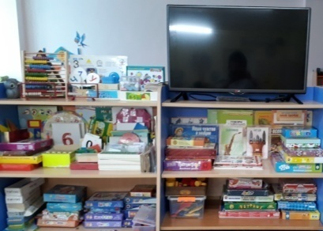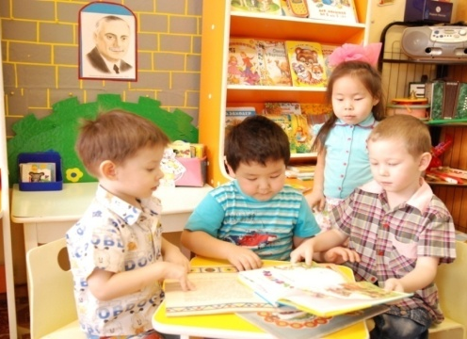

Проведенная работа позволила разнообразить материальное оснащение группы. Также, реализация проектирования предметно – развивающей среды в группе, в соответствии с ФГОС помогла сделать нашу группу привлекательной для детей, они стали более инициативны, самостоятельны. Дети стали более коммуникативными, как в игровой, так и в познавательной видах деятельности, у них нет затруднений в выборе рода занятий. Подобная организация пространства создала возможность для реализации права детей на свободный выбор вида деятельности
Развивающая предметно-пространственная среда не может быть построена окончательно. При организации развивающей предметно-пространственной среды необходима сложная, многоплановая, авторская и высоко творческая деятельность участников образовательного процесса. Дальнейшая работа предполагает осуществление поиска инновационных подходов к организации развивающей предметно-пространственной среды.

